KOMPETENSI SOSIAL DAN PERILAKU PESERTA DIDIIK
Peran Kompetensi Sosial Guru PAK Dalam Meningkatkan Perilaku Positif Perilaku
Peserta Didik Kelas VIH Di Sekolah Menengah Pertama (SMP) Negeri 3 Mengkendek

SKRIPSI
Diajukan Untuk Memenuhi Salah Satu Syarat Dalam Mencapai Gelar Sarjana
Pendidikan (S.Pd) Pada Sekolah Tinggi Agama Kristen Negeri (STAKN) Toraja
OLEH
VRISCILA
20133651
JURUSAN PENDIDIKAN AGAMA KRISTEN
SEKOLAH TINGGI AGAMA KRISTEN NEGERI (STAKN) TORAJA
2017

HALAMAN PERSETUJUAN
Skripsi dengam Judul : Peran Kompetensi Sosial Guru PAK dalam Meningkatkan Perilaku Positif
Peserta Didik Kelas VIII Di Sekolah menengah Pertama (SMP) Negeri 3 Mengkendek.
Disiapkan oleh
Nama : Vriscila
Nirm : 20133651
Jurusan : Pendidikan Agama Kristen
Setelah melalui proses bimbingan dan pemeriksaan, maka dosen pembimbing menyetujui bahwa
skripsi ini telah memenuhi persyaratan dan layak untuk dipertahankan dalam ujian skripsi jurusan
Pendidikan Agama Kristen pada STAKN Toraja.
Mengkendek 28 Juni 2017
Dosen pembimbing
Pembimbing I

Alfrida L, Membala, M,Pd. K
NIP.150409440
Pembimbing II

N! P. 1^30828201 1012009

HALAMAN PENGESAHAN
Judul Skrisi
Ditulis Oleh
Nama
NIRM
Jurusan
Dosen Pembimbing
: Peran Kompetensi Sosial Guru. PAJC Dalam
Meningkatkan Perilaku Positif Peserta Didik Kelas VIII
Sekolah Menengah Pertama (SMP) Negeri 3 Mengkendek.
: Vriscila
: 20133651
: Pendidikan Agama Kristen (PAK)
1. Alfrida L. Membala, M.Pu.K
2. Hasrat Dewy Rante Allo₅ M.MG
Telah dipertahankan dan dipertanggungjawabkan dalam ujian skripsi
Jurusan Pendidikan Agama Kristen yang diselenggarakan oleh Sekolah Tinggi
Agama Kristen Negeri (STAKN) Toraja pada tanggal 4 Juli 2017 dan telah
diyudisium pada tanggal 7 Juli 2017 dengan predikat kelulusan MEMUASKAN.
Mengkendek, 21 Juli 2017
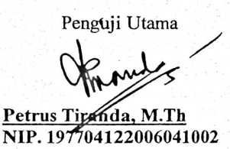
Dewan Penguji:
Penguji Pendamping

Yanni Patmbonap, M.Pd.K
NIDN. 0920078702
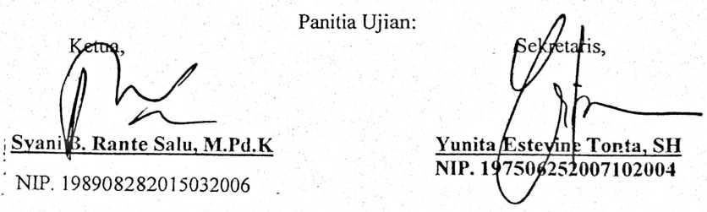

iii

ABSTRAK
Vriscila, Nirm 20133651 menyusun skripsi dengan judul “Peran Kompetensi Sosial
Guru PAK Dalam Meningkatkan Perilaku Positif Peserta Didik Kelas VIII Sekolah
Menengah Pertama (SMP) Negeri 3 Mengkendek”. Judul ini penulis pilih kerena penulis
melihat betapa pentingnya penerapkan kompetensi sosial guru dalam mendidik. Hal yang paling
menyedihkan ketika seorang guru kurang memahami dan menerapkan dengan baik kompetensi
sosial, akibatnya seorang guru tidak mampu menempatkan didirinya baik dalam lingkungan
sekolah ataupun dalam lingkungan masyarakat, kurang menciptakan komunikasi yang efektif,
membangun hubungan yang harmonis yang dapat dilihat oleh peserta didik dan mengikuti serta
menerapkan dalam kehidupannya. Oleh karena itu, dalam penulisan ini, penulis dapat mengkaji
bagimana peran guru PAK dalam meningkatkan perilaku positif pada peserta didik kelas VIII di
SMP Negeri 3 Mengkendek.
Metode penulisan yang akan penulis gunakan adalah penelitan kualitatif dengan
menggunakan tehnik observasi dan wawancara setelah penulis melakukan penelitian di lapangan,
penulis mendapatkan bahwa guru Pendidikan Agama Kristen (PAK) belum mampu menerapkan
secara maksimal kompetensi sosial. Oleh karena itu melalui penulisan ini penulis
mengharapakan agar guru PAK di SMP Negeri 3 Mengkendek mampu menerapkan
kompentensi sosial dengan baik, sehingga tindakan yang dilakukan oleh guru dapat juga
diterapkan peserta didik dalam kehidupannya kerena salah satu faktor pembentukan perilaku
peserta didik berasal dari guru.

